Отчет по лабораторной работе №5

Основы работы с Midnight Commander (mc)

Карапетян Мари Рафаеловна

Содержание

# 1 Цель работы

Приобретение практических навыков работы в Midnight Commander. Освоение инструкций языка ассемблера mov и int.

# 2 Задание

Здесь приводится описание задания в соответствии с рекомендациями методического пособия и выданным вариантом.

# 3 Теоретическое введение

5.2.1. Основы работы с Midnight Commander Midnight Commander (или просто mc) — это программа, которая позволяет просматривать структуру каталогов и выполнять основные операции по управлению файловой системой, т.е. mc является файловым менеджером. Midnight Commander позволяет сделать работу с файлами более удобной и наглядной. Для активации оболочки Midnight Commander достаточно ввести в командной строке mc и нажать клавишу Enter (рис. 5.1). В Midnight Commander используются функциональные клавиши F1 — F10 , к которым привязаны часто выполняемые операции (табл. 5.1).

5.2.2. Структура программы на языке ассемблера NASM Программа на языке ассемблера NASM, как правило, состоит из трёх секций: секция кода программы (SECTION .text), секция инициированных (известных во время компиляции) данных (SECTION .data) и секция неинициализированных данных (тех, под которые во время компиляции только отводится память, а значение присваивается в ходе выполнения программы) (SECTION .bss).

# 4 Выполнение лабораторной работы

С помощью команды mc открыла Midnight Commander,нашла файл lab5-1.asm,зашла в него и ввела нужный текст(Рис.@fig:001)

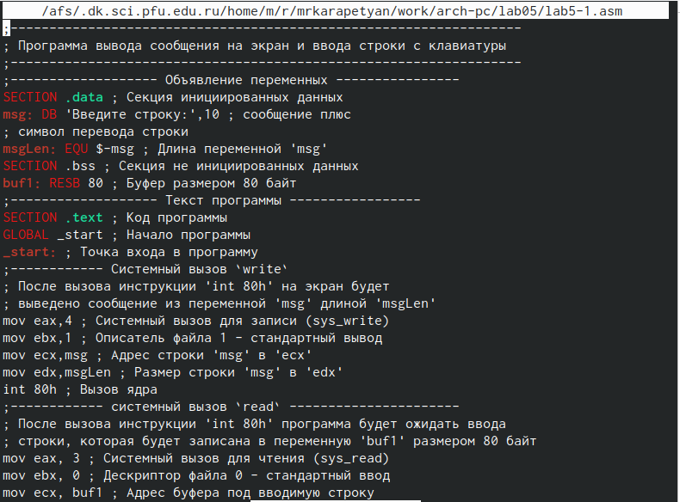

Открытие файла и ввод текста

Оттранслируйте текст программы lab5-1.asm в объектный файл. Выполните компоновку объектного файла и запустите получившийся исполняемый файл и ввела свои имя и фамилию(Рис.@fig:002)

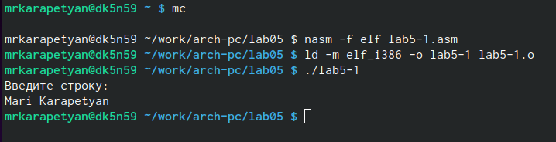

Оттранслирование,компоновка и запуск файла,ввод данных

Подключение внешнего файла in_out.asm(Рис.@fig:003)

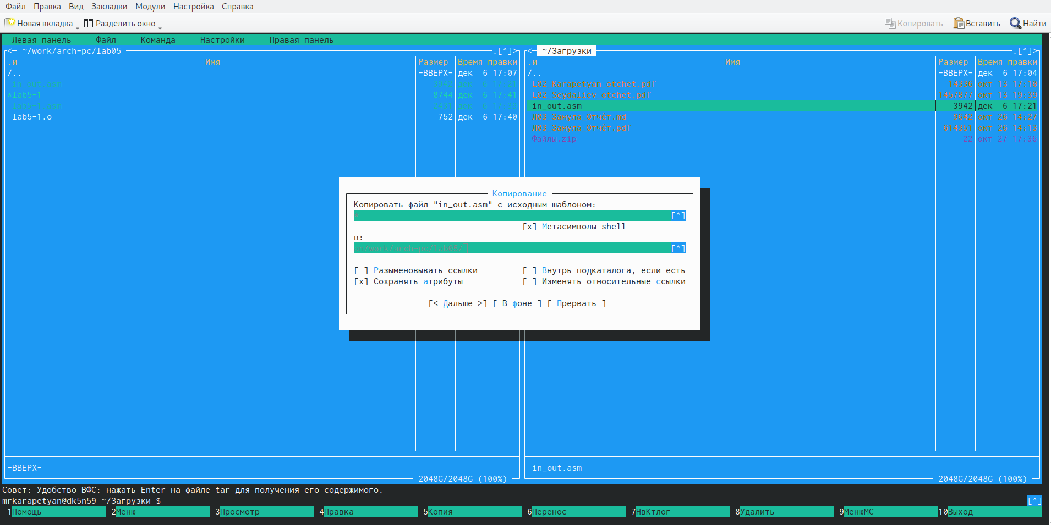

Подключение внешнего файла

Создала копию файла lab5-1.asm с именем lab5-2.asm и редоктировала в нем текст(Рис.@fig:004)

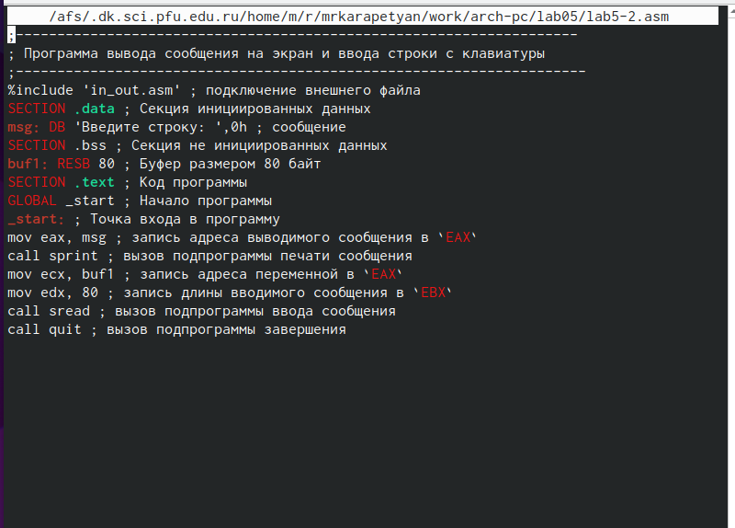

Создание и редактирование файла

Оттранслируйте текст программы lab5-2.asm в объектный файл. Выполните компоновку объектного файла и запустите получившийся исполняемый файл и ввела свои имя и фамилию(Рис.@fig:005)

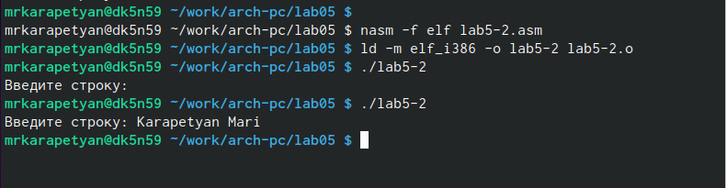

Оттранслирование,компоновка и запуск файла,ввод данных

Копирую файл lab5-1.asm с именем lab5-1.1.asm(Рис.@fig:006)

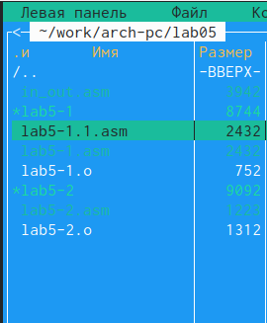

Копирование файла

# 5 Выполнение самостоятельной работы

Копирую файл lab5-1.asm с именем lab5-1.1.asm(Рис.@fig:006)



Копирование файла

Изменяю код программы,добавляя вывод введенной строки(Рис.@fig:007)

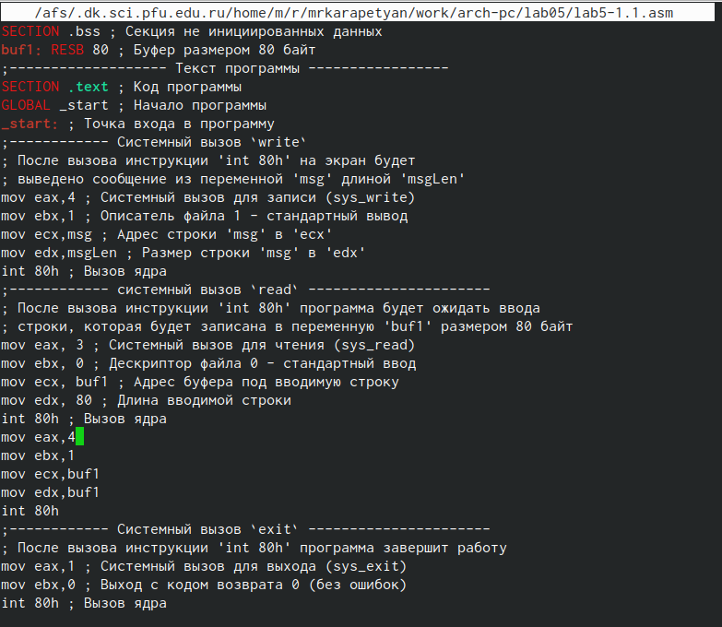

Изменение программы

Создаю объектный файл lab5-1.1.o,компоную его в исполняемый файл,запускаю исполняемый файл(Рис.@fig:008)

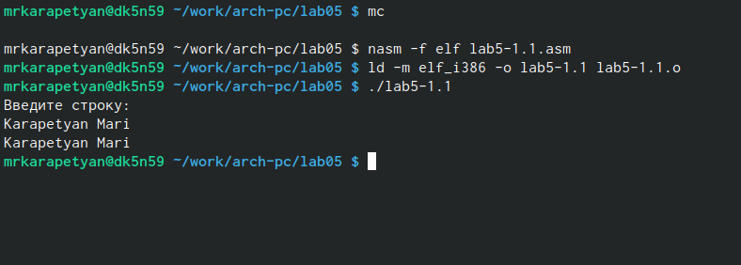

Запуск программы

Копирую файл lab5-2.asm с именем lab5-2.2.asm(Рис.@fig:009)

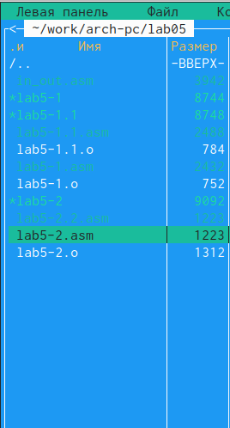

Копирование файла

Изменяю код программы,добавляя вывод введенной строки(Рис.@fig:0010)

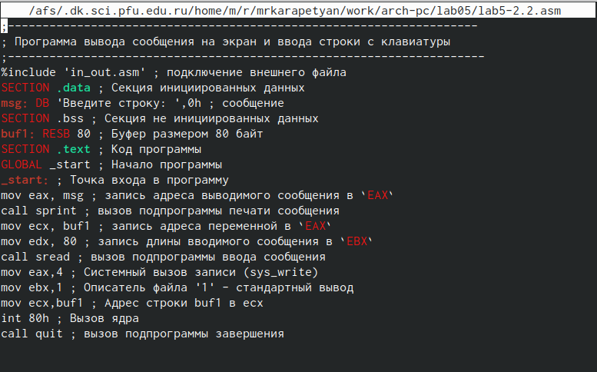

Изменение программы

Создаю объектный файл lab5-2.2.o,компоную его в исполняемый файл,запускаю исполняемый файл(Рис.@fig:0011)



Запуск программы

# 6 Выводы

Я приобрела практические навыки работы в Midnight Commander. Освоила инструкции языка ассемблера mov и int.

# Список литературы

GDB: The GNU Project Debugger. — URL: https://www.gnu.org/software/gdb/. GNU Bash Manual. — 2016. — URL: https://www.gnu.org/software/bash/manual/. Midnight Commander Development Center. — 2021. — URL: https://midnight-commander. org/. NASM Assembly Language Tutorials. — 2021. — URL: https://asmtutor.com/. Newham C. Learning the bash Shell: Unix Shell Programming. — O’Reilly Media, 2005. — 354 с. — (In a Nutshell). — ISBN 0596009658. — URL: http://www.amazon.com/Learning- bash-Shell-Programming-Nutshell/dp/0596009658. Robbins A. Bash Pocket Reference. — O’Reilly Media, 2016. — 156 с. — ISBN 978-1491941591. The NASM documentation. — 2021. — URL: https://www.nasm.us/docs.php. Zarrelli G. Mastering Bash. — Packt Publishing, 2017. — 502 с. — ISBN 9781784396879. Колдаев В. Д., Лупин С. А. Архитектура ЭВМ. — М. : Форум, 2018. Куляс О. Л., Никитин К. А. Курс программирования на ASSEMBLER. — М. : Солон-Пресс, 2017. Новожилов О. П. Архитектура ЭВМ и систем. — М. : Юрайт, 2016. Расширенный ассемблер: NASM. — 2021. — URL: https://www.opennet.ru/docs/RUS/nasm/. Робачевский А., Немнюгин С., Стесик О. Операционная система UNIX. — 2-е изд. — БХВ- Петербург, 2010. — 656 с. — ISBN 978-5-94157-538-1. Столяров А. Программирование на языке ассемблера NASM для ОС Unix. — 2-е изд. — М. : МАКС Пресс, 2011. — URL: http://www.stolyarov.info/books/asm_unix. Таненбаум Э. Архитектура компьютера. — 6-е изд. — СПб. : Питер, 2013. — 874 с. — (Классика Computer Science). Таненбаум Э., Бос Х. Современные операционные системы. — 4-е изд. — СПб. : Питер,2015. — 1120 с. — (Классика Computer Science).